ULUSLARARSI MUTFAKLARDA KULLANILAN TEMEL PİŞİRME YÖNTEMLERİ VE SOSLAR

ÖĞRETİM GÖREVLİSİ: Aykut AYBAŞ
ÖĞRENCİ: Pınar KAHRAMAN, Sena GÜRBÜZ
ÖĞRENCİ NUMARASI: 1176702031,1176702047
DERSİN ADI: PİŞİRME YÖNTEMLERİ VE TEKNİKLERİ

İÇİNDEKİLER
- PİŞİRME YÖNTEMLERİ
1.Blanching ( Ağartma )
1.1 Yağda ağartma
1.2 Soğuk suda
1.3 kaynar suda
2.Boiling ve Simmering (Haşlama )
3.poacehin ( Kaynamayan sıcak suda haşlama )
4.Steming ( Buharda pişirme )
5.Grilling ve Broilling ( Izgara )
6.Sautenig ( Tavada pişirme )
7.Frying ( Kızartma )
8.Braising ve Stewing
9.Roasting ( Fırında etlerin pişirilmesi )
10.Baking ( Fırında hamur işlerinin pişirilmesi )
11.Gratinating ( Üsten pişirme )
B. ULUSLARARASI MUTFAKLARDA KULLANILAN TEMEL SOSLAR
1.Temel beyaz sos ( Basic White Sauce )
1.1 Beşamel sos ( Bechamel sauce )
1.1.1 Krem sos ( Cream sauce )
1.1.2 Morney sos ( Mornay sauce )
1.2 Velüte sos ( Sauce Veloute )
1.2.1 Süpreme sos ( Supreme sauce )
1.2.2 Sos alamande ( Sauce allemande )
2. Temel kahverengi sos ( Basic Brown Sauce )
2.1 Dömiglas sos ( Demi glace sos )
2.2 lemb jü ( Lamb lüs )
3.Temel yağ ( sıvı ) sosu
3.1 Mayonez ( mayonnaise )
3.1.1 Tartar sos ( Tartar sauce )
3.1.2 Kokteyl sos
3.2 Vinigıret sos ( Vinaigrette sauce )
3.2.1 Fişerman sos ( Fisherman’s sauce )
3.2.2 Norveç sos ( Norwegian sauce )

4. Temel tereyağı sosu
4.1 Bernaz sos ( Bernaise sauce )
4.2 Hollandes sos ( Hollandaise sauce )
4.2.1 Malta sos ( Maltaise sauce )
4.2.2 Muslin sos ( Mousseline sauce )
4.3 Metrodi butter ( Maitre d’ butter )
5. Diğer soslar
5.1 French Dressing
5.2 Thausand ısland dressin
5.3 Olive oil dressing
C. MUTFAKTA KULLANILAN BAHRATLAR VE OTLAR
1.Ada çayı
2.Anason
3.Ardıç
4.Biberiye
5.Muskat
6.Defne yaprağı
7.Dereotu
8.Frenk maydanozu
9.Hardal
10.Kakule
11.Kara biber
12.Karanfil
13.Kekik
14.Kimyon
15.Kişniş
16.Maydanoz
17.Mercanköşk
18.Nane

19.Safran
20.Sumak
21.Tarçın
22.Tarhun
23.Vanilya
24.Yenibahar
25.Zencefil
26.Zerdeçal

ULUSLARARASI MUTFAKLARDA KULLANILAN TEMEL PİŞİRME YÖNTEMLERİ VE SOSLAR

- PİŞİRME YÖNTEMLERİ
Her yiyeceğin üretiminde, farklı pişirme yöntemleri kullanılmaktadır. Uluslararası mutfaklarda çalışan aşçılar, bu pişirme yöntemlerini mutlaka çok iyi bilmek ve uygulamak durumundadırlar. Yiyecek maddelerinin yapılarından kaynaklanan özellikleri nedeni ile her ürüne bütün pişirme yöntemleri uygulanmaz.

- Blanching (ağartma)
Fransızca beyaz anlamına gelen blanch, bir tür ağartma demektir. Blanching kaynar suda çiğ malzemeleri hafifçe pişirilmesidir. Temel pişirme yöntemlerinden ziyade ön pişirme yöntemi olarak algılanabilir.

Blanching yapılacak malzemelerden bazıları, önce kaynar suda bir süre bekletilip ( bu süre ürünlere göre değişiklik gösterir.) buzlu suda şoklanır. Bu yöntemin amacı malzemelerin renk ve kıvamının aynı zamanda da, besin değerlerinin korunmasıdır.

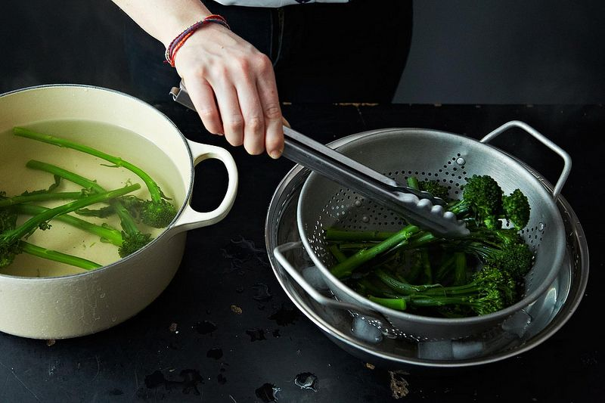
resim 1

  - YAĞDA AĞARTMA
Genellikle, sebzelerin kızgın yağda (130 derecede) kısa süreli tutulması sayesinde sebzelerin gözeneklerinin kapanmasının sağlanması ve vitamin, mineral kaybının en aza indirilmesi için yapılır. Aynı zamanda yağda ağartma sayesinde sebzelerin renkleri daha canlı olarak ortaya çıkar.

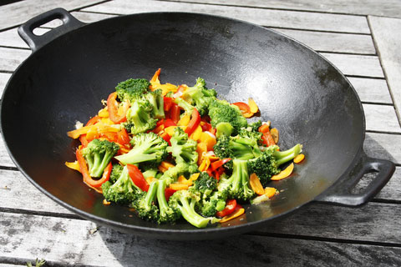
Resim 2

  - SOĞUK SUDA
Et suyu için dışarıdan aldığımız çeşitli kemikler ( dana, kuzu, balık, tavuk kemikleri.)satın alınması gerekebilir. Bu kemiklerin mutfağa gelene kadar hangi ortamlarda depolandığı bilinmediği için mutlaka soğuk suda ağartma işlemini uygulanması gerekir.

Soğuk suda ağartma işlemine, kemik parçalarını soğuk suda yıkayarak başlanır. Ağartma işleminin yapılacağı kaba, soğuk su konulur. Kemik parçaları da soğuk suya konulur ve suyun kaynama derecesine gelinceye kadar ısınması beklenir. Kemikte bulunan kan pıhtıları, dış faktörlerden kaynaklanan kirlenmeler, yağ parçacıkları vb. açığa çıkmaya ve suyun rengini değiştirmeye başlar. Suyun fazla kaynaması istenmez ve suyun rengi hafif bulanık hale gelince süzülür. kemikler tekrar soğuk su ile yıkanır ve kullanılacak işlem için hazır hale geldiği kabul edilir.

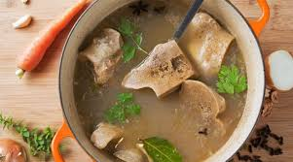
Resim 3
  - KAYNAR SUDA
Kaynar suda genellikle sebzeler için ağartma işlemi uygulanır. Sebzenin rengi, vitamin değeri, kıvamını korunabilmesi için bu işlemin yapılması gerekmektedir. Sebzeler istenilen kıvama geldiğinde daha önceden hazırlanmış buzlu suya konulur. Böylelikle sebzelerin istenilen kıvamda kalması ve renklerinin de canlı kalması sağlanır.

- BOİLİNG VE SİMMERİNG ( HAŞLAMA)
Patates ve kuru bakliyat 100 dereceye kadar ısıtılmış suya konulur, yiyeceğin pişme süresine göre haşlama devam eder. Haşlama yönteminin benzeri olan simmering’ de suyun ısısı 85 ile 96 derece arasındadır. Genellikle et suları ile et sularından hazırlanan soslar ve çorbalar simmering yöntemiyle hazırlanır.

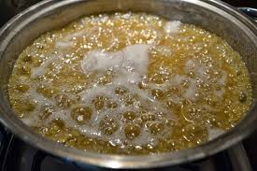
Resim 4

- POACHİNG ( KAYNAMAYAN SICAK SUDA HAŞLAMA)
Poaching görünümünde blanching’e çok benzemekte olup, birbirinden ayıran temel özellikler vardır. Bunlar;
- Yiyecekler daha uzun pişirilir.
- Pişirme ısısı 65 derece ile 80 dereceden fazla olmamalıdır.
- Poaching’ de kullanılan sıvıya göre baharat, tuz ve biber ile daha da lezzetlendirilmiş durumdadır.
Kaynayan suyun hareketiyle parçalanmasını istemediğimiz yiyeceklerin hazırlanmasında bu pişirme yöntemi kullanılır. En iyi örnek çılbır.

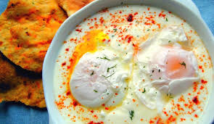
Resim 5

- STEAMİNG ( BUHARDA PİŞİRME )
Steaming , blanching ve poaching’e göre farklılık gösteren ve malzemelerin daha nazikçe pişirildiği bir tekniktir. Diğer ikisinin aksine, malzemeler tamamen suyun içinde değildir. Bunun nedeni malzemelerin bünyesindeki suda çözünebilen besinsel değerlerin ve tatların korunmasıdır.
Steaming düşük ısının kullanıldığı bir yöntem olduğu için, yapısı sert olan ve kaba ürünler için daha uzun süreli bir pişirmeyi gerektirir.

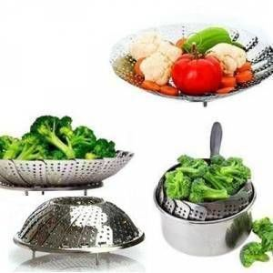
Resim 6

- GRİLLİNG VE BROİLLİNG ( IZGARA)
Her iki yöntem de doğrudan ve şiddetli ısının kullanıldığı ızgarada pişirme yöntemidir.
Grilling’ de yiyecekler ateş üzerine yerleştirilir.
Broilling’ de ise, ısı kaynağı üstten veya yandan gelmektedir. ( genellikle üstten ısı kaynağı ile pişirilmektedir. ) her iki yöntemde sağlıklı olarak kabul edilir. Özellikle et ürünlerinde iç yağın eriyip akması nedeniyle tercih edilir.

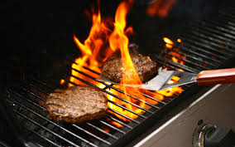
Resim 7

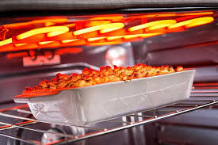
Resim 8

İYİ BİR IZGARA İÇİN;
- Izgaranın pişirilmeden önce tamamen temiz ve gerekli ısıya ulaştığından emin olunuz.

- Yiyeceklerin pişme anında grill’e yapışmasını önlemek için ya ızgarayı ya da ızgara yapılacak malzemeyi uygun bir yağ ile yağlanır.

- Izgara yaparken ısı kaynağından oluşan hoş bir tat elde etmek için ,grill yapılan malzemenin üzerini kapatarak ve bu kokunun dışarı çıkmasını engelleyerek yiyeceklere geçmesini sağlarız.

- SAUTEİNG ( TAVADA PİŞİRME )
Sauteing büyük bir tavanın içinde yiyecek malzemelerinin bir miktar yağ ile orta veya yüksek ısıda hızlı bir şekilde pişirilmesi yöntemidir.

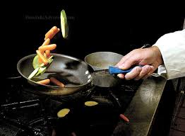v
Resim 9

- FRYİNG ( KIZARTMA)
Frying sıcak yağ içinde pişirme olarak tanımlanabilir. Bir yiyeceğin kızartma olarak kabul edilmesi için en az yarısının yağın içinde kalacak şekilde pişmesi gerekir. Genellikle iki tip kızartma vardır bunlar;
- Deep frying ( derin yağda kızartma )
- Pan frying ( tavada kızartma )
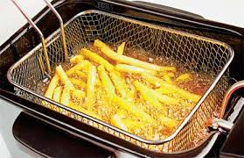
Resim 10 Resim 11

FRYİNG METODUNDA DİKKAT EDİLECEK NOKTALAR;
- Frying metodunda yağın derecesinin 160-180 derece olması gerekir.
- Frying metoduna kullanılacak tavanın ısıyı eşit olarak dağıtabilecek ağır tava olması gerekir.( çift tabanlı)
- Çalışanların çok dikkatli olması gerekir.

- BRAİSİNG VE STEWİNG
Braising düşük ısıda kullanıldığı ve yiyeceklerin üzeri kapalı olarak ve az bir miktar su ile uzun süre pişirildiği bir tekniktir. Özellikle büyük parça etlerin ve sebzelerin pişirilmesinde ideal bir yöntemdir. Braising tekniği sert etin yumuşatılması ve gevşetilmesi için kullanılır.
Küçük parça etler ve balıkların stewing yöntemiyle pişirilmesi mümkündür.
Stewing yöntemiyle; mantar sote, kuzu tandır, taze fasulye vb.

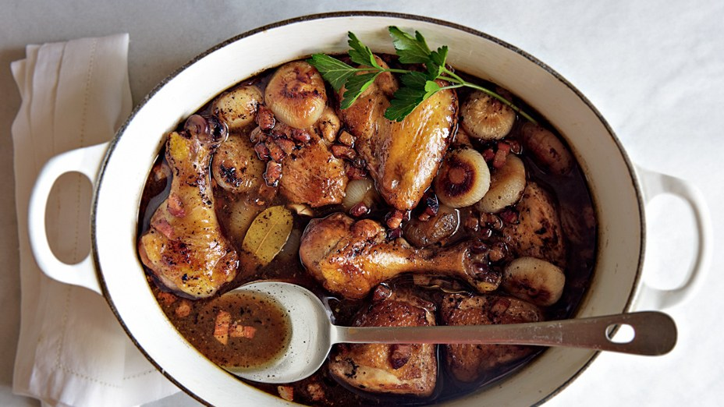
Resim 12

- ROASTİNG ( FIRINDA ETLERİN PİŞİRİLMESİ )
Roasting ve baking birbirine benzer pişirme teknikleridir. Bunun nedeni kullanılan ekipmanlardan kaynaklanmaktadır. Şiş yarımıyla yapılan orijinal roasting genellikle etler ve balıklar için kullanılır. Bu yöntemde büyük bir şişe takılan et çevrilerek yavaşça açık ateş üzerinden roasting yapılır. Oven roasting ( fırında ) günümüzde daha çok kullanılır bir tekniktir. Bu yöntemde yiyecekler bir tepsi üzerinde sıcak fırında pişirilmeye bırakılır.

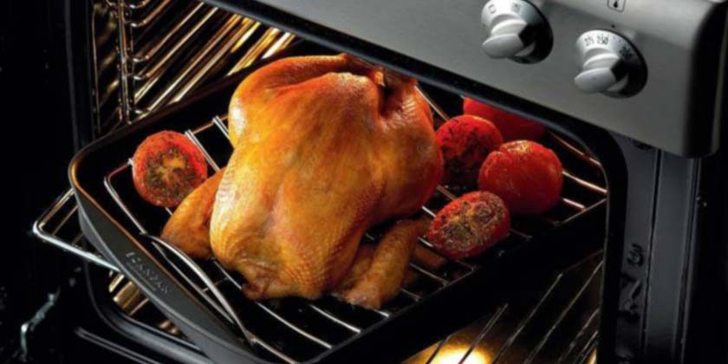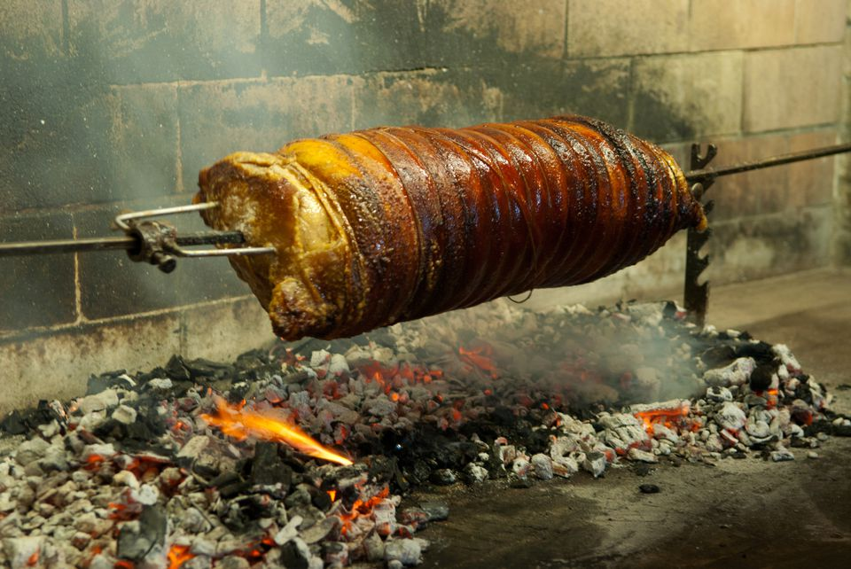
Resim 13 resim 14

- BAKİNG ( FIRINDA HAMUR İŞLERİNİN PİŞİRİLMESİ)
Baking yönteminde roasting’e göre daha düşük bir ısı kullanılır. Bu düşük ısının nedeni, özellikle un içeren yiyeceklerin nazikçe ve bozulmadan pişirilmesidir. Bu yöntemde, fırındaki ısının eşit olarak dağılması çok önemlidir. Birçok fırında bu nedenle fırının içi taş veya tuğla ile kaplanır.

Resim 15 resim 16

- GRATİNATİNG (ÜSTEN PİŞİRME )
Önceden pişirilme işlemi tamamen bitirilmemiş ürünün üzerine pişmesi istenilen malzemeler(kaşar peynir,peynir vb) konularak birlikte pişmesi için salamander’de pişirilir .Salamander’in üstten verdiği ısı 250-300 derecedir.

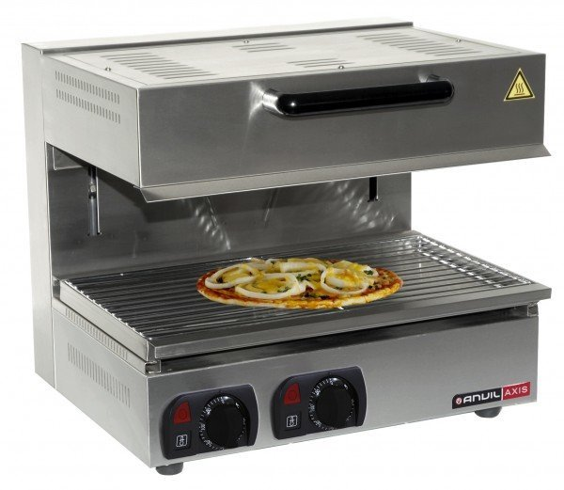
Resim 17

- ULUSLARARASI MUTFAKLARDA KULLANILAN TEMEL SOSLAR
Uluslararası işletmeler, yiyecek üretiminde yoğun bir şekilde bu temel soslar kullanılmaktadır. Soslar genellikle temel et sularından elde edilir.

- Temel beyaz soslar
- Temel kahverengi soslar
- Temel yağ sosları ( katı ve sıvı )
- Diğer soslar

- TEMEL BEYAZ SOS ( BASİC WHİTE SAUCE)

  - BEŞAMEL SOS ( BECHAMEL SAUCE )
Temel beyaz soslardan en yaygın olarak kullanılanıdır. Tereyağı çok fazla ısınmayacak şekilde eritilir ve tereyağı miktarı kadar elenmiş un ilave edilir. Her iki ürün de, renkleri değişmeyecek şekilde ( kahverengi veya kararma) kavrulur. Bu yapılan işlem Türk mutfağında miyane denilmektedir. Uluslararası mutfaklarda ise roux olarak bilinmektedir. Hazırlanan miyanenin içine soğuk süt ilave edilmektedir. Süt ilave dildikten sonra çok hızlı şekilde karıştırılır. Beşamel sosun türevleri vardır.
Standart beşamel sos;
50 gram un
50 gram yağ
500 ml süt
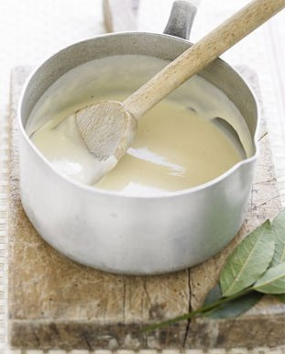
Resim 18

    - KREM SOS ( CREAM SAUCE)
Hazırlanan beşamel sosa krema ilavesiyle elde edilir. Bir litrelik beşamel sosa 200-250 ml. Çiğ krema ilave edilerek kaynatılır ve 1/3 oranında çektirilir. Kullanıma yakın zamanda içerisine 100 ml. Krema ve arzu edilen baharatlar ilave edilerek hazır hale getirilir.

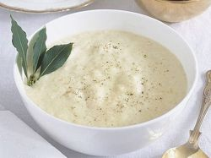
Resim 19

    - MORNEY SOS ( MORNAY SOS)
Hazırlanan beşamel sosa peynir ( kaşar, rokfor,permesan,krem vb.) ilavesi ile hazırlanır. Beşamel sosa peynir ilave edileceği sırada, sosun mutlaka sıcak olması ve peynir eriyinceye kadar simmering edilmesi gerekir. Sosun ilavesinden sonra en kısa sürede kullanılması, peynirin özelliği kaybetmemesi açısından önemlidir.
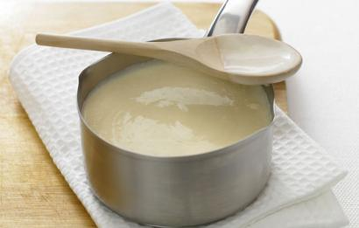
Resim 20

  - VELÜTE SOS ( SAUCE VELAUTE)
Temel beyaz soslardan birisidir. Temel beyaz sos yapılırken süt yerine temel beyaz et suyu ( basic White stock) kullanılması ile elde edilir. Mutfaklarda fazla miktarda kullanılır. Farklı velüte sosların içerisine konulan malzemelerin değişmesiyle isimlerinde değişiklik görülmektedir.

Velüte sosların türleri;

SÜPREME SOS ( SUPREME SAUCE)
Bir litre olarak hazırlanmış velüte sosa, 500 ml. Temel beyaza et suyu, 500 ml. Haşlanmış mantar suyu ve 250 ml. Krema eklenir. Yarı yarıya çektirilir. Bu sayede mantarın aromasının hissedilir hale gelmesi sağlanmış olur. Ocaktan alınmasına yakın 50 gr tereyağı ilave edilerek kullanıma hazır hale getirilir.
SOS ALAMANDE ( SAUCE ALLEMANDE )
Daha önce hazırlanmış velüte sosa yumurta sarısı ve haşlanmış mantar suyu ilave edilerek hazırlanır. Bir litrelik velüte sosa 4-5 adet yumurta sarısı, 500 ml. Beyaz et suyu, 250 ml krema, 250 ml haşlanmış mantar suyu ve bir limon suyu, velüte sos sıcakken ilave edilir. Simmering edilerek yaklaşık bir litre kalana kadar çektirilir. Kullanıma yakın tencereye ilave edilir.

- TEMEL KAHVERENGİ SOS ( BASİC BROWN SAUCE)
Kahverengi et suyuna roux ( tereyağın da kavrulmuş un ) ilave edilerek ve simmering yapılarak elde edilen sosa verilen isimdir.

Temel kahverengi sosların çeşitleri;

  - DÖMİGLAS SOS ( DEMİ-GLACE SOS )
Temel kahverengi sosa bire bir oranda temel kahverengi stok ilave edilerek elde edilir. Temel kahverengi sosa göre daha kuvvetli ve yoğun bir sostur.

  - LEMB JÜ ( LAMB JÜS)
Temel kahverengi stok yapımında dana kemiği yerine kuzu kemiği kullanılarak elde edilir. Aroması çok kuvvetlidir.

- TEMEL YAĞ (SIVI) SOS
Sıvı yağlar ile ( zeytin, ayçiçeği, yağ vb. ) gibi hazırlanan soslardır. Temel yağ soslarında kıvamın koyuluğunu sağlayabilmek için genellikle yumurta sarısı kullanılır. Hazırlanan sos koyu kıvamlı ise açmak için limon suyu ve sirke kullanılır.

Temel yağ soslarının türleri;

  - MAYONEZ ( MAYONNAİSE)
Temel yağ sosu olup yumurta sarısı ve sıvı yağın dikkatlice ve uygun hızda karıştırılması ile elde edilen sostur. Mayonez yapımında yumurtanın kalitesi tazeliği ve ısısı çok önemlidir.

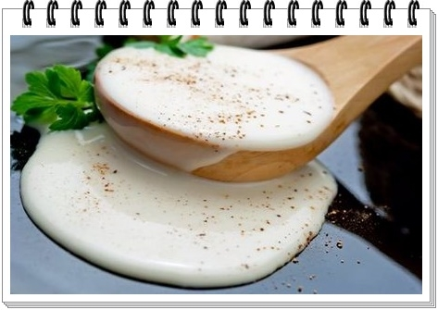
Resim 21

MAYONEZ SOSDAN TÜRETİLEN SOSLAR;

    - TARTAR SOS ( TARTAR SAUCE )
Kornişon turşu katı haşlanmış yumurtanın beyazı, kapari çiçeği, maydanoz yaprakları ve kuru soğan ( kırmızı veya beyaz olabilir, ama tercih edilen kırmızıdır.) çok ince doğranır. Maydanoz ile doğranan malzemeler karıştırılır ve tarta sos hazırlanmış olur.

    - KOKTEYL SOS
Mayoneze, ketçap ve tarhun otu ilave edilerek karıştırılır. Bu karışımın miktarına gör, çok az kanyak ilave edilerek kokteyl sos hazırlanmış olur.

  - VİNİGIRET SOS (VİNAİGRETTE SAUCE)
Bir diğer bitkisel yağlarla hazırlanan temel sos da vinigıret sostur.
Hazırlanmasında kuru soğan, çeşitli taze otlar( maydanoz, fesleğen, tarhun otu, taze soğan) çok küçük parçalar halinde doğranarak kullanılır. Aroma katmak ve tatlandırmak için sirke, tuz, toz beyaz biber ve dijon hardal kullanılır. Daha önceden hazırlanmış mayonez ile yukarıda sayılan malzemeler karıştırılarak elde edilir.

VİNİGIRET SOSUN FARKLI TÜRLERİ ;

    - FİŞERMAN SOS (FİSHERMAN’ S SAUCE )
Vinigıret sosa ince doğranmış pavurya eti karıştırılarak hazırlanır. Kaliteli restoranlarda servis edilir.

    - NORVEÇ SOS ( NORWEGİAN SAUCE )
Vinigıret sos’ a küçük doğranmış haşlanmış yumurta sarısı ile küçük balık ( kılçığı alınmış hamsi ) filetosu karıştırılarak hazırlanır. Soğuk yiyeceklerin yanında servis edilir.

- TEMEL TEREYAĞI SOSU
Adından da anlaşıldığı üzere, bu sosu elde etmek için tereyağı kullanılır. Kullanılıcak olan tereyağının kalitesi iyi bir sos için çok önemlidir. Kullanılacak yumurtanın kalitesi ve tazeliği göz ardı edilmemelidir. İstenilen kıvamın oluşması için uygun ısı kullanılmasıda çok önemlidir. Pahalı yiyeceklerin yanında servis edilir.

  - BERNAZ SOS (BERNAİSE SAUCE)
Küçük doğranmış arpacık soğan, beyaz şarap, tane karabiber( kırılmış) sirke kadar su ile 15-20 dakikaya kaynatılır. Kaynayan bu karışımın ılıması için ( yumurta sarısını pişirmeyecek kadar) soğumaya bırakılır. Yeterince ılık durma geldiğinde yumurta sarısı ve elde edilen su benmaride yavaş yavaş ( mayonez gibi ) karıştırılır. Koyulaşmaya başlayan sos benmariden alınarak dışarıda karıştırılmaya 10-15 dakika devam edilir ve ılık bir ortamda muhafaza edilir. Bu haliyle bu karışıma Sabayon denir. Sabayon’ a eritilmiş tereyağı ilave edilir ve küçük doğranmış tarhun otu, tuz ve beyaz toz biber de ilave edilerek sos hazırlanır.

  - HOLLANDES SOS ( HOLLANDAİSE SAUCE)
Uluslararası mutfaklarda çok sık kullanılan temel tereyağı soslarındandır. Hazırlanış şekli olarak bernaz sosun hazırlanış şekline çok benzemektedir. Bernaz sostan farkı limon suyu ( küçük doğranmış arpacık soğan, beyaz şarap, tane karabiber , sirke, sirke kadar su, limon suyu ile 15-20 dakika kaynatılır.)ilavesidir.

HOLLANDES SOSUN TÜRLERİ;

MALTA SOS (MALTAİSE SAUCE )
Hollandes sosa limon suyu yerine portakal suyu ilave edilerek hazırlandığında malta sos ismini alır.

MUSLİN SOS ( MOUSSELİNE SAUCE )
Daha önceden hazırlanmış hollandes sos’ a servis edileceğine yakın çiğ krema ilave edilerek muslin sos elde edilir.

  - METRODİ BUTTER ( MAİTRE D’ BUTTER )
Pişmiş etlerin lezzetini arttırmak için ve sosların aromalarını arttırmak için de kullanılmaktadır. Etlerde kullanılacaksa salamander’ de ve üsten pişirme metoduyla kullanılır.

- DİĞER SOSLAR
Yukarıda bahsedilen soslar dışında mutfaklarda kullanılan başka soslarda vardır. Bunlar genellikle salatalarda kullanılan ve dressing adıyla bilinen soslardır.

  - FRENCH DRESSİNG
Salatalarda sık kullanılır. Yumurta sarısı, kırmızı şarap sirkesi, beyaz şarap sirkesi, zeytin yağı, ezilmiş veya küçük doğranmış sarımsakla birlikte karıştırılarak hazırlanır. Diğer salata soslarına göre daha koyu kıvamlıdır.

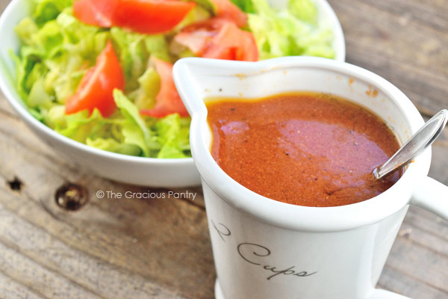
Resim 22

  - THAUSAND ISLAND DRESSİNG
Mayonez, çiğ krema, acı sos ( chili sauce) küçük doğranmış kornişon turşu, dolmalık yeşil biber, kırmızı et biberi, haşlanmış yumurtanın beyazı ve ketçap karışımı ile hazırlanır.

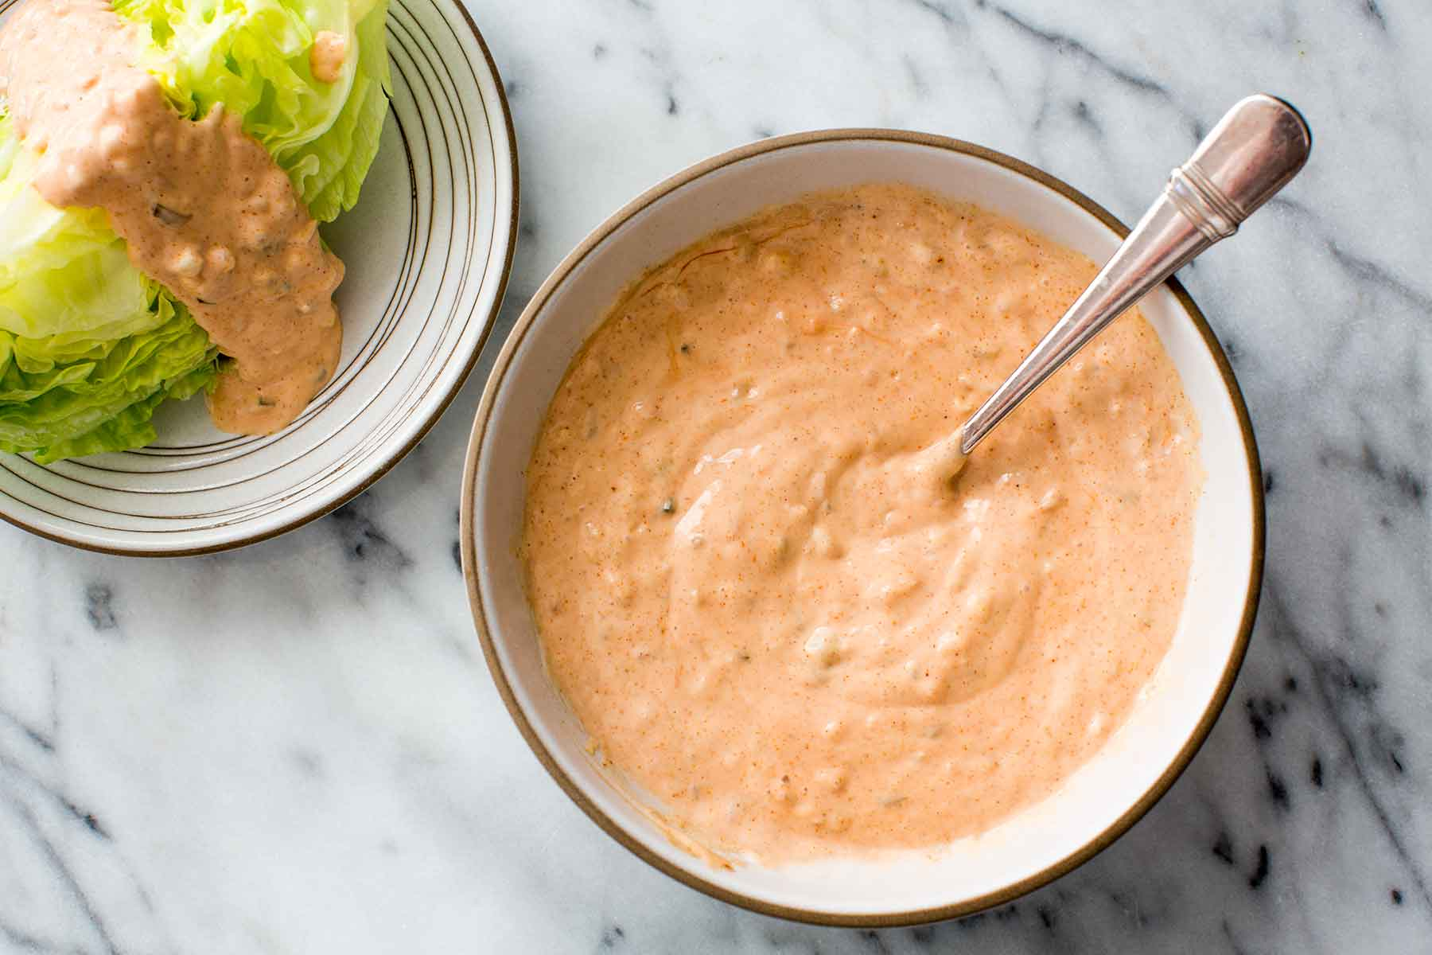
Resim 23

  - OLİVE OİL DRESSİNG
Zeytinyağı, sirke, limon suyu, tuz, şeker, toz beyaz biber ve toz karabiber karışımı ile hazırlanır. Zeytinyağlı limon sos diye de bilinmektedir. salata ve yeşilliklerde kullanılır.

- MUTFAKTA KULLANILAN BAHARATLAR VE OTLAR

- ADA ÇAYI
Ballıbaba gillerden kokulu bir bitkidir. Bütün Avrupa ülkelerinde olduğu gibi ülkemizde de fazla miktarda yetişir. Tüylü ve beyazımsı bir renkte olan yapraklarının kurusu çay gibi haşlanarak içildiği gibi et yemeklerine koku ve lezzet de vermek için kullanılır.

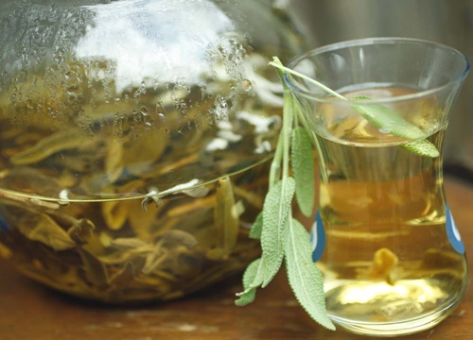
Resim 24

- ANASON
Maydanoz gillereden bir yıllık bir bitkinin tohumudur. Yurdumuzda ekimi çok yapılan anasonun ana yurdu mısırdır.

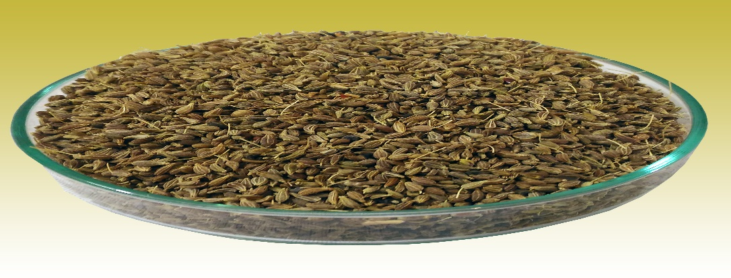
Resim 26

- ARDIÇ
Kozalaklardan yaz ve kış yapraklarını dökmeyen güzel kokulu siyahımsı yuvarlak yemişleri bulunan bir ağaççıktır. Ülkemizde tükenmez adıyla anılan ve çeşitli meyvelerden yapılan içeceğin de mayalanması ve hoş bir koku kazanması için ardıç konur.

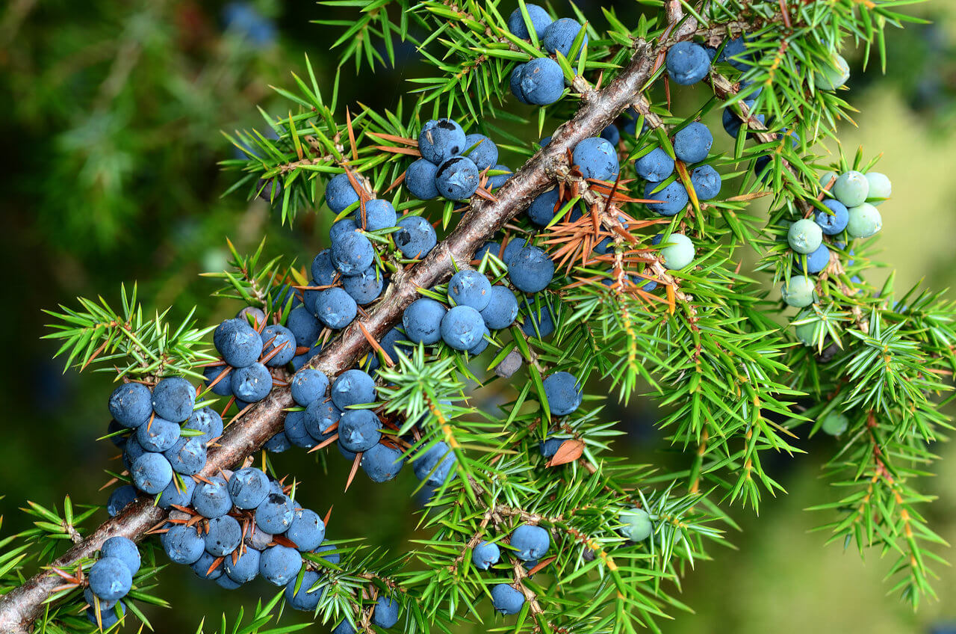
Resim 27

- BİBERİYE
Ballıbabgillerden Akdeniz çevresinde bol yetişen bir bitkidir. Ülkemizdeki dağlarda da yaygın olarak görünen bu bitki yaz, kış yeşildir. Daha çok sıcak bölgelerde yetişir. Soğuk yerlerde kışın üstünün örtülmesi gerekir. En iyisi evde saksı içinde yetiştirmektir.

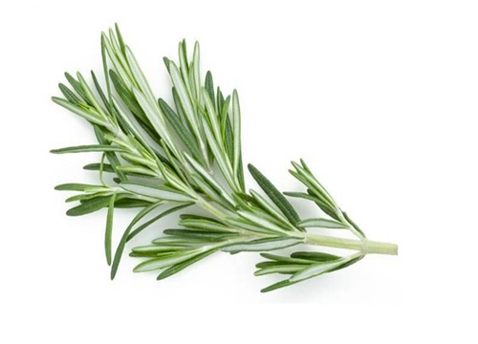

Resim 28

- MUSKAT
Ülkemizde bazı baharatçılar bunu küçük Hindistancevizi diye isimlendirmektedir. Fakat bildiğimiz hindistanceviziyle bir ilgisi yoktur. Muskat (cevz-i bevva ) sıcak bölgelerde yetişen bir ikiçeneklilerden bir ağacın fındık ve ceviz arasında bir büyüklükteki yemiştir. Rendelenerek kullanılır. Et, dolma, beşamel sos ve sarmalarda kullanılır.

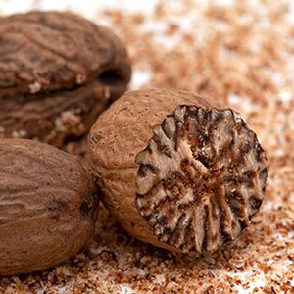
Resim 29

- DEFNE YAPRAĞI
Yapraklarını dökmeyen bir ağaç olan defne ağacının kurutulmuş yaprakları baharat olarak kullanılır. Akdeniz ülkelerinde çok rastlanan defne ağacı güneşli ve kuytu yerler dikilmesi şartıyla Doğu Anadolu Bölgesinde de yetiştirilebilmektedir. Yaprakların güzel kokulu olduğundan Türk mutfağında ve diğer mutfaklarda çok önemli bir yer tutmaktadır. Defne yaprağı çeşitli balık, et, kümes ve av hayvanlarının etlerinden yapılan yemeklerde soslarda kullanıldığı gibi bazı konservelerin ve turşuların önemli malzemesidir.

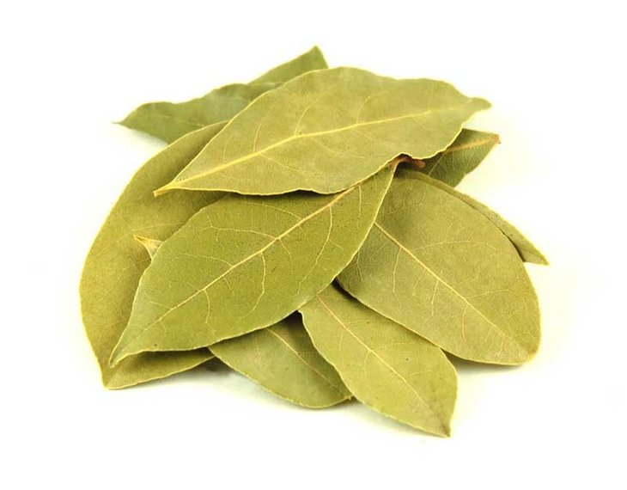

Resim 30

- DEREOTU
Maydanoz gillerden iplik biçiminde yaprakları olan bir bitkidir. Kokusu nedeniyle cacık, çiroz salatası gibi bazı salatalarda ve zeytinyağlı bir çok yemekte, böreklerde çiğ ve pişmiş olarak kullanılır.

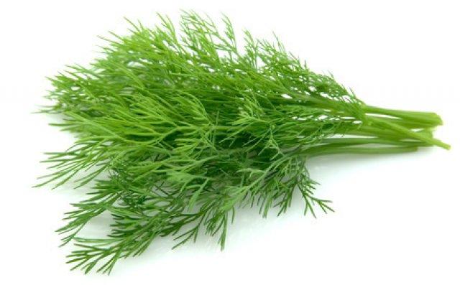
Resim 31

- FESLEĞEN

Ballıbabagillerden yaprakları çok keskin ve güzel kokulu olan yıllık bir bitkidir. Ana yurdu Hindistan ‘dır. Akdeniz ülkelerinde ve ülkemizde süs olarak bahçelerde ve özellikle saksılarda yetiştirilmektedir.

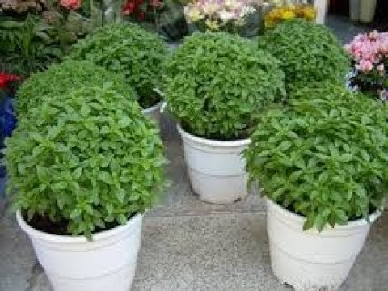
Resim 32

- FRENK MAYDANOZU
Maydanozgillerden kırlarda kendiliğinden yetişen bir yıllık bitkidir. 40 cm kadar ulaşan frenk maydanozunun anayurdu Avrupa’dır. Maydanoz gibi kokulu yapraklarından yararlanılır. Kızartmalara, soslara ve salatalara hoş bir tat verir.

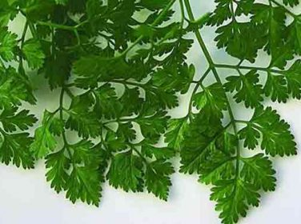
Resim 33

- HARDAL
Turpgillerden bir bitkidir. Bu bitkinin sert ve yakıcı bir madde taşıyan tohumunun durumuna getirilir ve sirkeyle karıştırılarak macun kıvamında bir karışım yapılır. Bu karışım özellikle ızgara etlerin yanında ve bazı soslarda kullanılır. Hardal toz halinde bazı yemeklerde kullanılır.

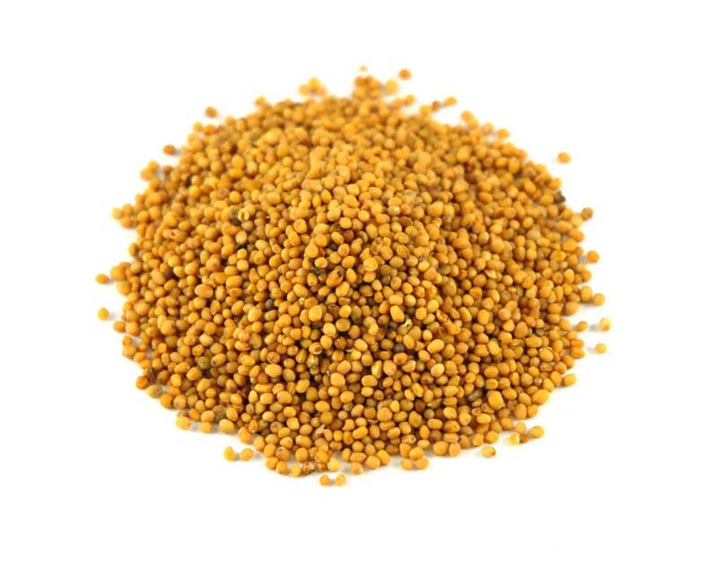
Resim 34

- KAKULE
Zencefilgillerden sıcak iklimlerde yetişen kokulu bir bitkidir. Kakulenin bahrat olarak kullanılan tohumları mercimekten küçük ve beyazımsı bir renktedir. İştah açıcı, mide bozukluklarını giderici ve gaz söktürücü özeliği vardır. Bu nedenle hem bahrat hem de ilaç olarak kullanılır. ABD de güzel koku vermesi için çikletlerde kullanılır.
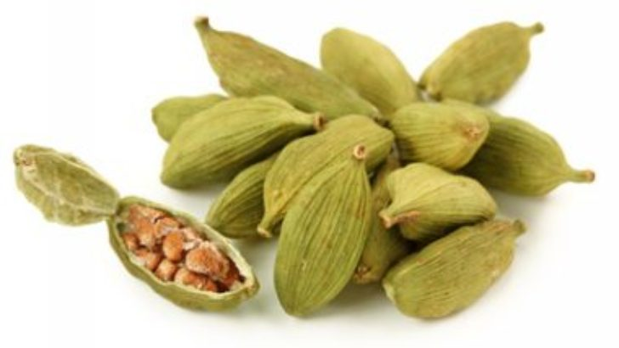
Resim 35

- KARA BİBER
Karabibergillerden, zeytinsi meyvelerin taneleri yuvarlak, yaprakları yürek biçiminde tırmanıcı bir tropikal bölge bitkisidir. En çok güney Asya’da ve Endonezya da yetişir. Kuru ve siyah tanelerinin acı bir tadı vardır.
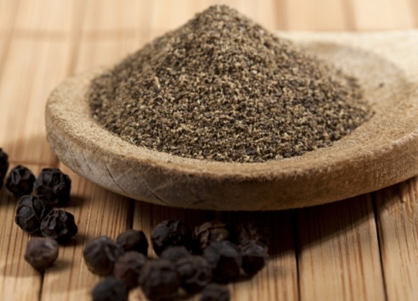
Resim 36

- KARANFİL
Yaz, kış yeşil bir bitki olan karanfil mersingillerdendir. Hindistan, Filipinler ve Afrika da yetişir. Bu bitkinin koyu renkli küçük çivi biçiminde ki tomurcukları kurutulur ve öğütülerek toz haline getirildikten sonra veya dövülmeden tane olarak kjullanılabilir. Genelde kompostolarda, bazı tatlılarda, şerbetlerde, keklerde, dondurmalarda, bazı sos ve yemeklerde kullanılır.

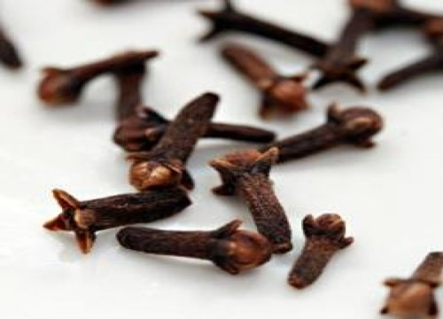
Resim 37

- KEKİK
Ballıbabagillerden yaprakları küçük ve karşılıklı, çiçekleri beyaz, pembe veya kırmızı ve başak durumunda olan kokulu bir bitkidir. Genellikle sıcak, kuru ve taşlı toprakları sever. Ülkemizde çok yetiştirilir. Etlerin ızgaraların sebzelerin haşlanmış balıkları ve salçaların kokulandırlımasın da kullanılır.
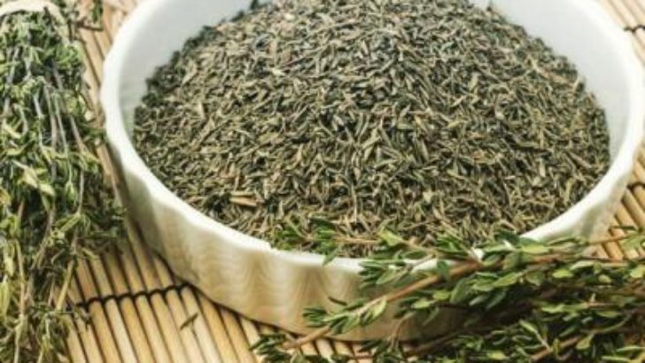
Resim 38

- KİMYON
Maydanozgillerden kokulu bir bitkidir. anayurdu Akdeniz bölgesi olan bu bitkinin tohumları yarım cm uzunluğunda ve esmer- sarı renktedir. Keskin kokusu ve tadıyla çok bilinen ve kullanılan baharatıdır. Genellikle et yemeklerinde kullanılır.

- KİŞNİŞ
Maydanozgillerden yaprakları maydanozu andıran ve kurutulmuş meyvesi baharat olarak kullanılan bir bitkidir. Kişniş genellikle şuruplarda, likörlerde ve şekerlemelerde kullanılmaktadır.

- MAYDANOZ
Küçük ince dilimli ve güzel kokulu yaprakları olan bir bitkidir. Maydanozun iki çeşidi vardır; biri yaprak maydanoz diğeri ise kök maydanoz dur. Ülkemizde her ikisi de yetiştirilir.

- MERCANKÖŞK
Ballıbabagillerden yaprakları küçük ve ıtırlı bir saksı bitkisi olan mercanköşk bazı bölgelerde merzengiş olarakda adlandırılır. Yabani mercanköşke fare kulağı denilmektedir.

- NANE
Ballıbabagillerden yaprakları sapsız çiçekleri beyaz veya menekşe renginde ıtırlı küçük bir bitkidir. Nanenin , yabani nane, su nanesi, yeşil nane gibi çeşitli cinsleri vardır. Ülkemizde olduğu gibi Akdeniz ülkelerinde çok yetişir.

- SAFRAN
Süsengillerden Akdeniz ülkelerinde yetişen baharda çiçek açan küçük bitkidir. Bu bitkini çiçekleri toplanır ve tepecikleri kurutularak kullanılır. Akdeniz ve Doğu ülkelerinde genellikle pirinç ve balık yemeklerinde kullanılan safran bazı balkan ülkelerinde ekmeğe katılır. Safrandan zere adı verilen tatlı yapılır.

- SUMAK
Ülkemizin bazı yerlerinde somak olarak bilinen baharatın ağacı sıcak bölgelerde yetişir. Sakızağacı familyasından küçük bir ağaç olan sumağın kabuğu hekimlikte yaprakları dericilikte kullanılır. Bazı türleri zehirlidir.

- TARÇIN
Defnegillerden olan tarçın ağacının kabuğundan elde edilir. Güney Asya, Orta Amerika ve Brezilya da yetişen bu ağacın kabuğu , içindeki kokulu ve uçucu bir yağdan ötürü baharat olarak kullanılmaktadır. Tarçın pastalarda, bazı yemeklerde, bazı salep gibi içeceklerde, hatta kaynatılarak çay yerine kullanılmaktadır. Avrupa ülkelerinin mutfaklarındaysa soslara, bazı şaraplara ve kremalarda kullanılmaktadır.

- TARHUN
Doğu Avrupa ülkelerinde yetişen bileşikgillerden kokulu bir bitkidir.

- VANİLYA
Salepgillerden çiçekleri beyaz ve kokulu tırmanıcı küçük bir bitkidir. Orta ve güney Amerika ve Madagaskar yetişir.

- YENİBAHAR
Mersingillerden ABD’nin sıcak bölgelerinde yetişen bir bitkinin tohum şeklindeki küçük meyvesidir.

- ZENCEFİL
Zencefilgillerden sıcak bölgede yetişen güzel kokulu bir bitkidir. Genellikle güney asya, orta Amerika ve brezilya da yetişmektedir.

- ZERDEÇAL
Zencefilgillerden yaprakları sivri uçlu, çiçekleri san renkte bir bitkidir.

